Förtydligande gällande halkbekämpning på jämna gatunummer

Det åligger Gatuansvarig att inte enbart halkbekämpa i våra nedfarter utan även att se till att utrymmet vid brevlådorna sandas.
I nedanståendebild framgår vilket område var och en sandningsansvarig ansvarar för.
Blå linje: Sandningsansvarig Trumpetgatan 2–16
Orange linje: Sandningsansvarig Trumpetgatan 18–32
Röd linje: Sandningsansvarig Trumpetgatan 34–48

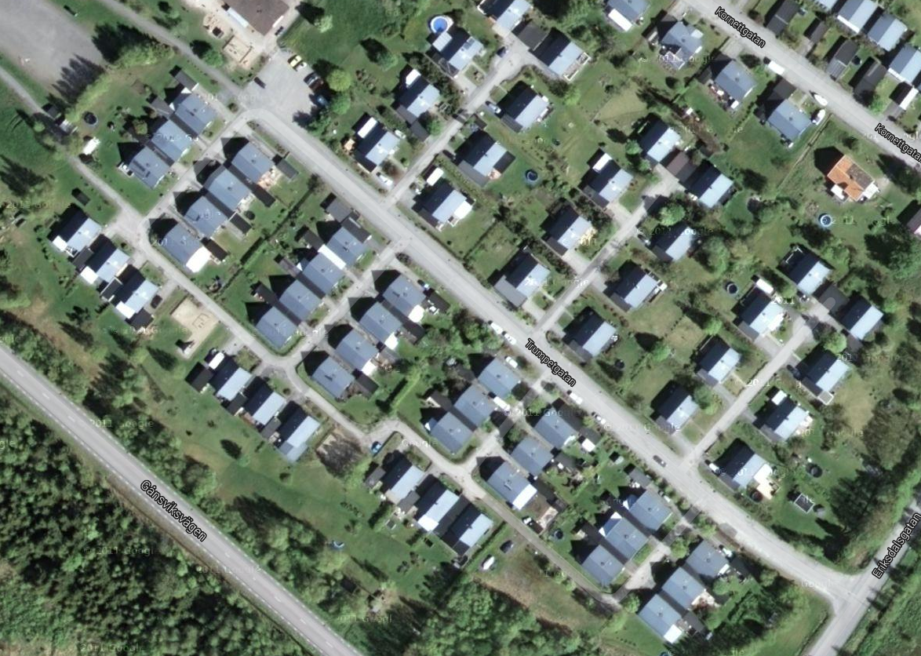

OBS! Varje fastighetsägare ansvarar för att ta upp den sand/grus som ligger utanför tomten. Gruset som ligger kvar i högar är en risk för cyklande barn. Sanden/gruset får inte läggas i sandlådorna.

Med vänlig hälsning,
Styrelsen

